GROHE Rainshower Brausestange

GROHE

Eigenschaften

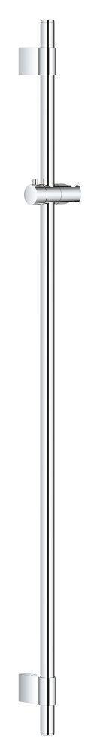

HAN:

27136001

Ausführung

gerade

Farbton

chrom

Länge (mm)

1.150,00